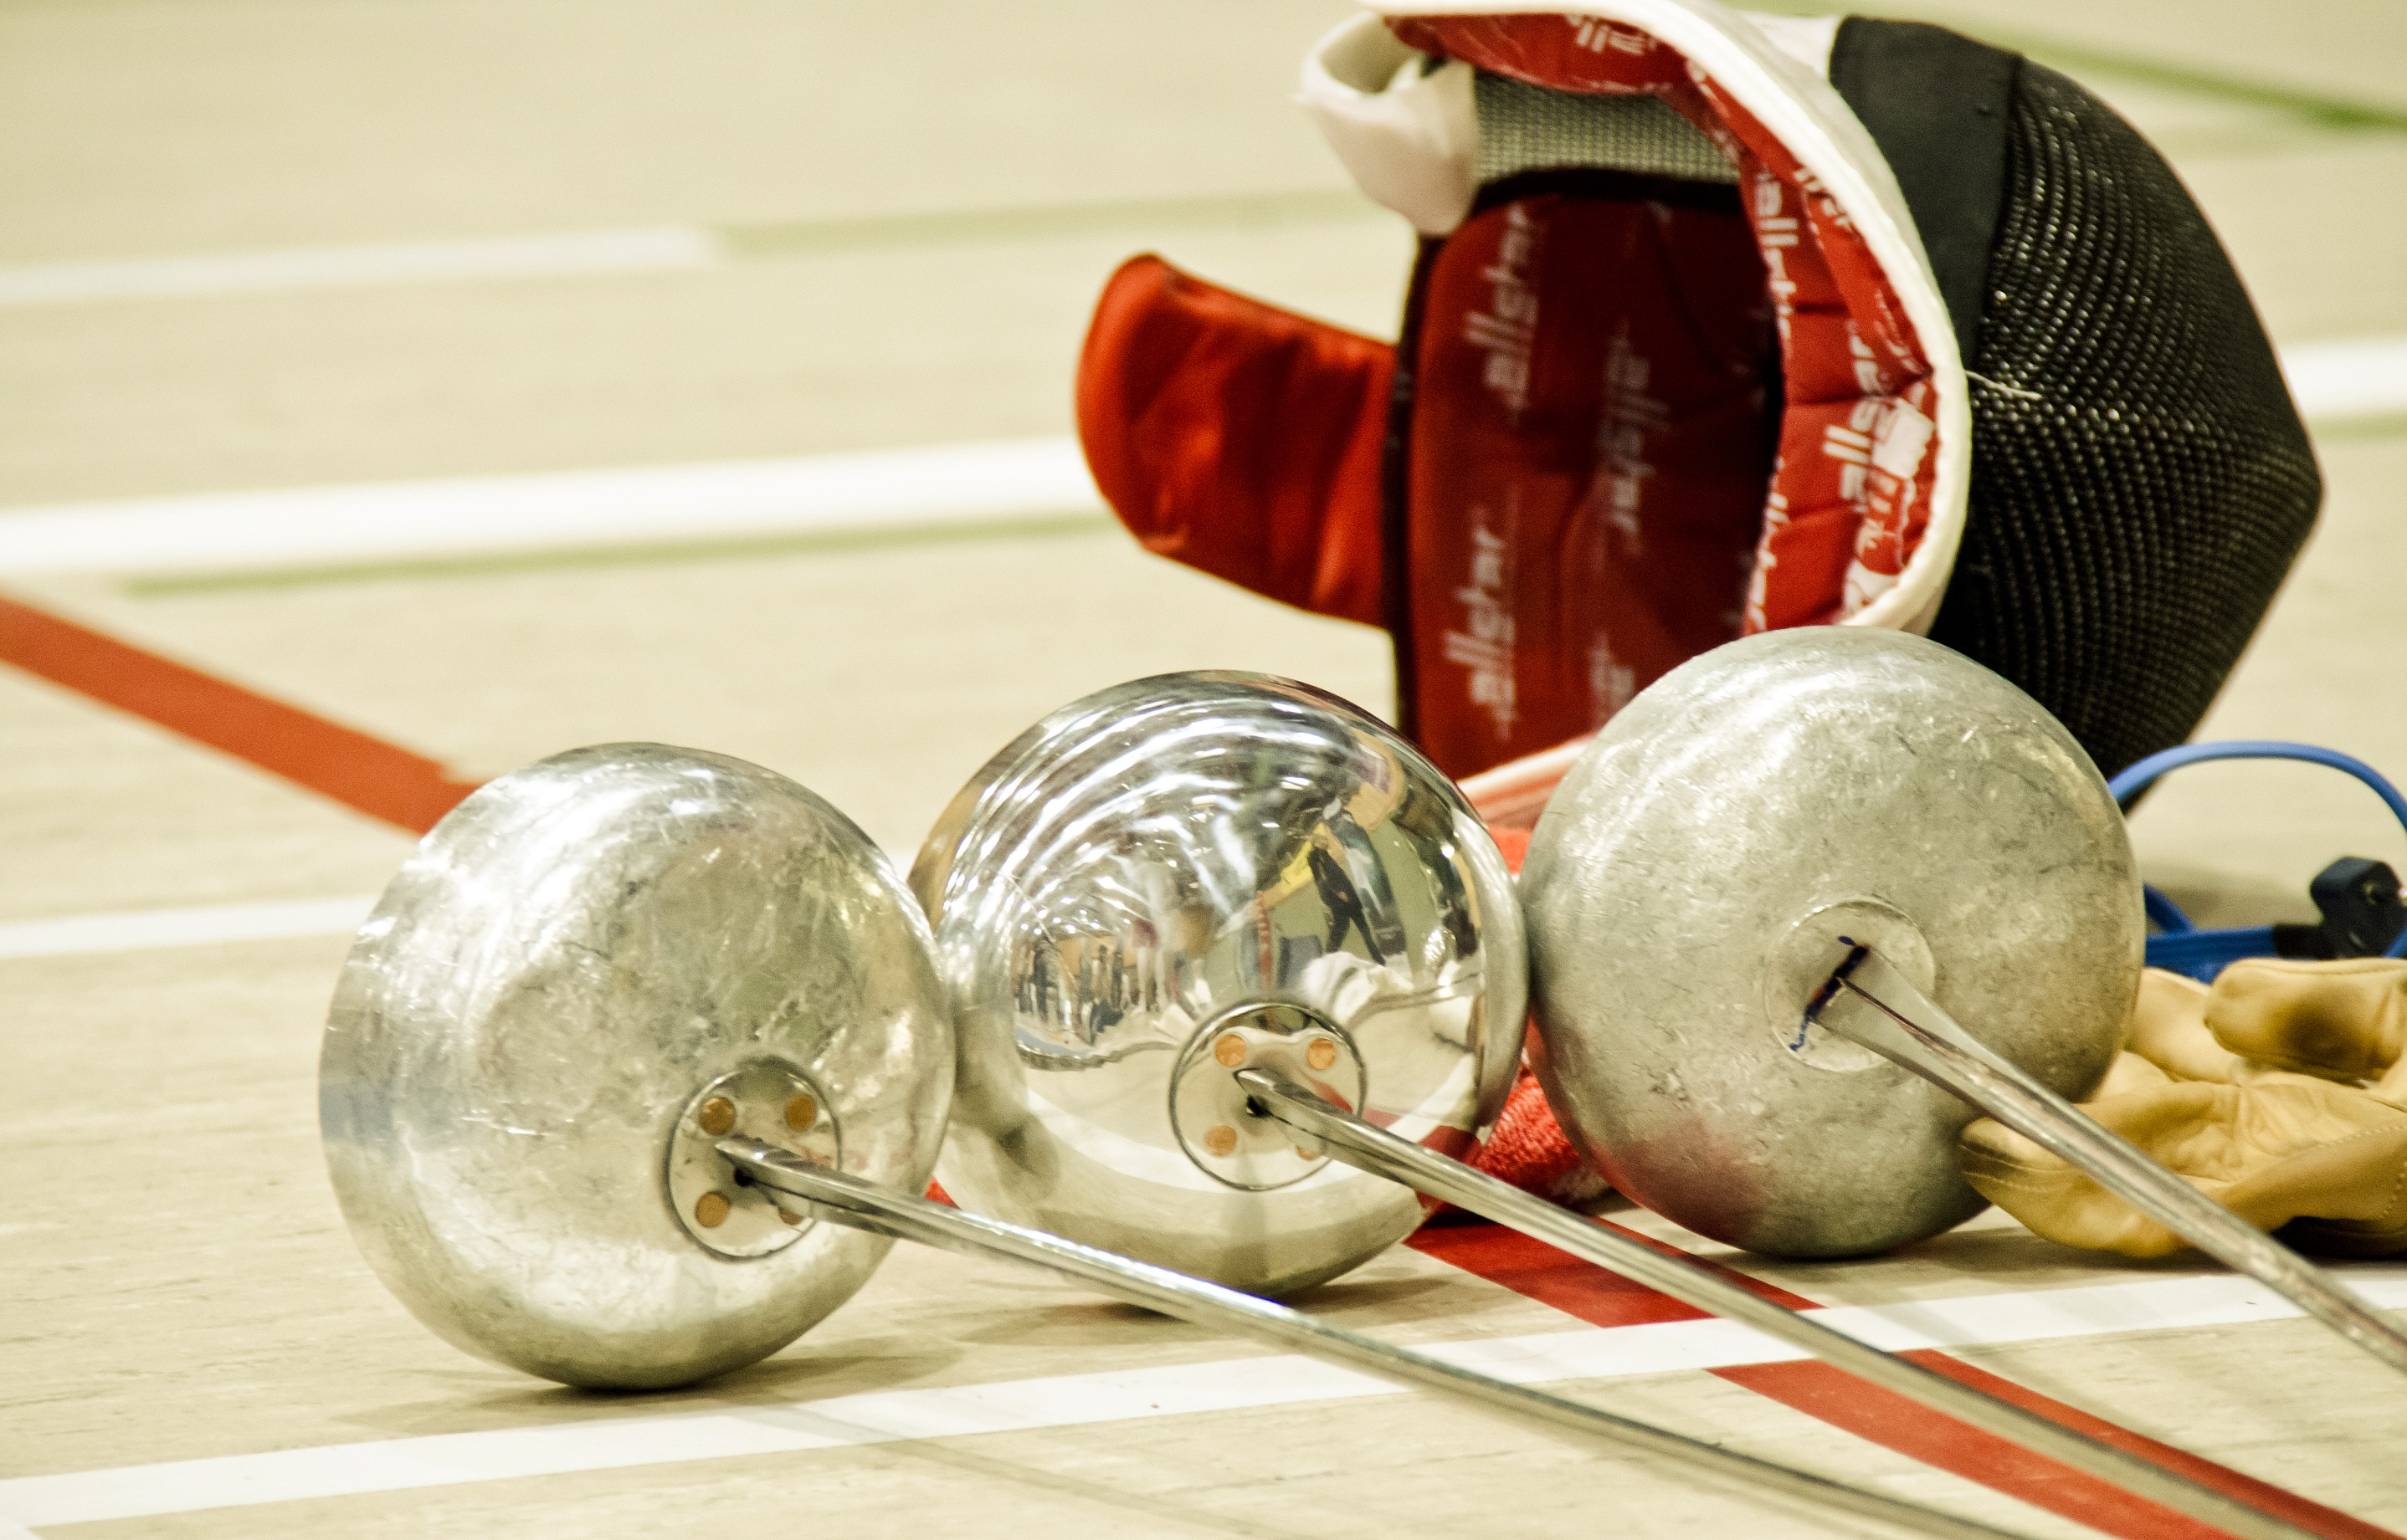

**HobbyCup**

Salzburger

**Degen**

**10. November 2016  
 2. Februar 2017   
30. März 2017  
22. Juni 2017 (+USI Meisterschaft)**

**Meldeschluss 19.50**

**20 Uhr**

**Fechtzentrum  
M**

**Startgeld   
5 €**

**2016/17**

**Teilnahmeberechtigt sind alle Fechterinnen und Fechter aus Vereinen des SFLV, des USI Salzburg und der Euregio-Partnervereine.**